**Egymásba ágyazás**

**Belső osztályok**

A tesztesetek között hierarchiát is építhetünk fel belső osztályok használatával

Külső osztály: EmployeeTest Employee attribútummal; ezen belül belső osztály WithYearOfBirth prefixxel, és 1970 postifxxel -> az adott alkalmazottat a belső osztály 1970es születési évvel példányosítja

belső osztályt @Nested annotációval kell ellátni; a benne lévő teszt metódusok ugyanúgy néznek ki, mint egy normál osztály esetén

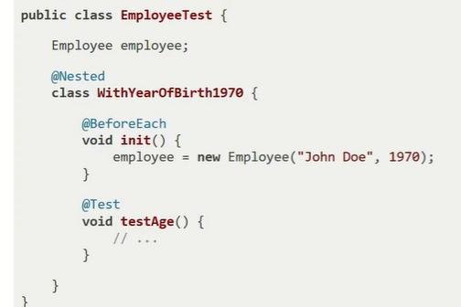

Emellett a belső osztály mellett felvehetünk továbbiakat is:

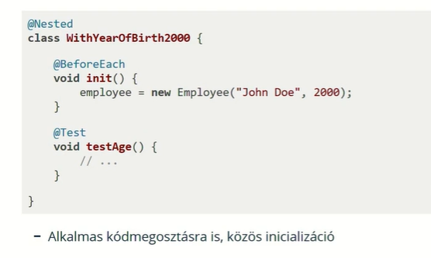

Ez a fajta felépítés, a belső osztályok használata hasznos, ha valamiféleképpen különböző csoportok inicializációjakor van egy közös rész is ill. csoportonként egy különböző rész is

közös rész -> csoportokon kívül, külső osztályban @BeforeEachel

különböző rész ->csoportokon belüli közös inicializációt, a fixture a belső osztályban szereplő @BeforeEach annotációval ellátott metódusokban helyezzük el

**Tesztesetek egymásba ágyazásának implementálása – gyakorlat**

EmployeeTestGetAgTest

sok kódismétlés; példányosítás; amik együtt tudnak lenni egy belső osztályban azokat egybe veszem; külsőbe rakom az atrit és belő osztályra @Nested és @BeforeEach

